2009-2010第一学期初三化学期中考试
试卷说明：
1. 本试卷满分80分，考试时间为100分钟。
2. 请将选择题答案涂在机读卡上，其余试题答案写在试卷上。
3. 可能用到的相对原子质量：H-1 C-12 N-14 O-16 Al-27 Na-23 S-32
第I卷（选择题，共25分）
一、选择题(每小题只有一个正确选项，1分×25)

1．下列词语中，一定包含有化学变化的是 ( )
A．烛炬成灰 B．花香四溢 C．木已成舟 D．滴水成冰

2．下列物质的物理性质正确的是 ( )
A. 五氧化二磷（白色气体） B. 高锰酸钾（黑色固体）
C. 二氧化硫（无色无味气体） D. 液氧（淡蓝色液体）
3．下列物质属于氧化物是是 ( )
A．氧气（O₂） B．水（H₂O） C．乙醇（C₂H₆O） D．氯化钴（CoCl₂）
4 ．下列实验项目所选择的仪器错误的是（ ）
A．盛放固体药品一—细口瓶 B．吸取和滴加少量液体一—胶头滴管
C．较多量液体加热——烧杯 D．少量试剂的反应——试管 [来源:学科网ZXXK]
5．下列物质属于混合物的是 （ ）
A、液氧 B、KClO₃ C、高锰酸钾 D、湖水[来源:学科网ZXXK]
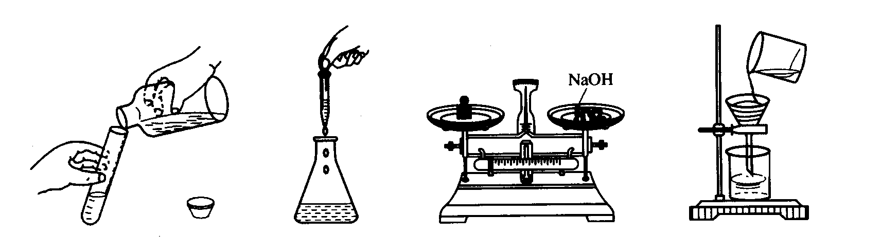
6．下列错误的实验操作中，可能引起安全事故的是 ( )

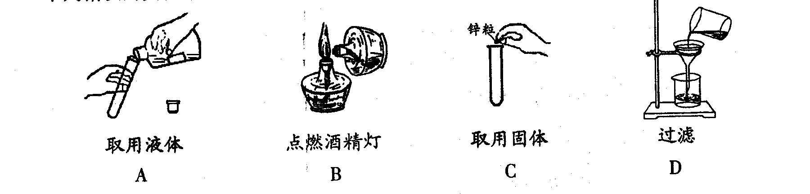

7．下列操作中能降低水的硬度的是 ( )
①静置 ②过滤 ③煮沸 ④蒸馏
A．③ B．②③ C．③④ D．②④
8．下列有关实验现象的描述正确的是 ( )
A．水在通电的条件下分解为氢气和氧气
B．木炭在空气中燃烧发出耀眼的白光、放热、生成无色气体
C．硫在氧气中燃烧、发出蓝紫色火焰、放热、
生成无色有刺激性气味的气体
D．白磷在空气中燃烧、放热、生成白色气体
9．决定元素种类的是原子的 ( )

A．电子数 B质子数 C中子数 D最外层电子数
10．下列物质的化学式书写正确的是 ( )
A.氧化锌OZn B.三氧化硫O₃S C.氦气He₂ D.氧化钙CaO
11．下列原子属于金属元素的是 ( )

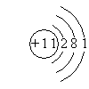
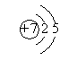
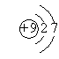
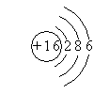
12．Na2SO4的相对分子质量为 ( )
A B C D

A 71 B 94 C 142 D 215
13．锶原子的相对原子质量为88，其质子数为38，则中子数为 （ ）

A．38 B．50 C ．88 D ．126
14．下列各气体不属于大气污染物的是 （ ）
A、可吸入颗粒物 B、二氧化硫 C、一氧化碳 D、二氧化碳

15．下列属于分解反应的是 （ ）
A、氧化汞 汞+氧气 B、铁+氧气 四氧化三铁

C、石蜡+氧气 二氧化碳+水 D、木炭+氧气 二氧化碳
16．空气中含量最多的元素和地壳中含量最多的金属元素及地壳中含量最多的非金属元素，共同组成化合物，其化学式为 （ ）
A.Al(OH)₃ B.Fe(NO₃)₃ C.Al(NO₃)₃ D.Al₂O₃

17．下列方法中能够用来区别硬水和软水的是 （ ）
A.观察颜色 B.加入明矾，搅拌 C.尝味道 D.加肥皂水搅拌
18．用海水晒盐得到的是粗盐。提纯含有少量泥沙的粗盐，下列操作顺序正确的是（ ）
A.溶解、蒸发、过滤 B.过滤、蒸发、溶解

C.过滤、溶解、蒸发 D.溶解、过滤、蒸发
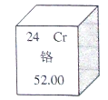
19．元素周期表是学习化学的重要工具，下图是元素周期表中的一格，下面从该图获取的信息中，正确的是 （ ）
A.该元素的原子序数为52
B.该元素属于非金属元素
C.该元素在地壳中的含量为52.00%
D.该元素的原子核外有24个电子
20． 生活中的下列现象，可用分子的知识加以解释，其中正确的是（ ）
A、墙内开花墙外香是因为分子在不断运动
B、蔗糖溶解是因为分子很小
C、热胀冷缩是因为分子大小随温度而改变
D、气体易被压缩是因为气体分子间隔很小
21.在N₂、NO、NO₂、NH₄NO₃四种物质中，N元素表现出的化合价共有 （ ）
A.3种 B.4种 C.5种 D.6种

22．硝酸铵[NH4NO3]中氮元素的质量分数的计算式正确的是 ( )
A N Х100% B N2 Х100%
NH4NO3 NH4NO3
C 2N2 Х100% D 2N Х100%

NH4NO3 NH4NO3
23．对于Mg²⁺和Mg两种粒子比较，下列说法不正确的是 ( )
A．它们的质子数相同 B．它们的化学性质不相同
C．它们的核外电子数相同 D．它们都是构成物质的粒子
24．下列关于原子核的叙述：①通常是由中子和电子构成；②通常是由质子和中子构成；③带正电荷；④不显电性；⑤不能再分；⑥跟原子比较体积很小，但却集中了原子的主要质量。其中正确的是 （ ）
A.②④⑥ B.②③⑥ C.①③⑤ D.①④⑤
25．自第十一届奥运会以来，开幕式都要举行隆重的火炬接力仪式。火炬的可燃物是丁烷（C₄H₁₀）,它燃烧时，火苗亮且高，即使在白天，二百米以外也能清晰可见。下列关于丁烷的叙述不正确的是 （ ）
A. 丁烷由碳和氢两种元素组成 B. 丁烷由4个碳原子和10个氢原子构成
C. 丁烷中碳、氢元素的质量比是24∶5 D. 丁烷属于化合物
[来源:学科网ZXXK]
II卷（共计55分）
二、填空题（共计30分）
26．（2分）用名称或化学用语填空：
3个镁离子 ； +2价的铜元素 ；
27．（5分）（1）写出元素符号H的意义是① ；② 。
2H仅表示一个意思，即： 。
（2）写出下列微粒符号中“2”的含义
A. 2Cu中的“2”表示
B. Ca²⁺中的“2”表示
28. （3分）标出下列物质中带点元素的化合价
Mn O₂ O₂ K Mn O₄
． ． ．
29．（2分）请在图中相应位置上标出空气的成分和体积分数
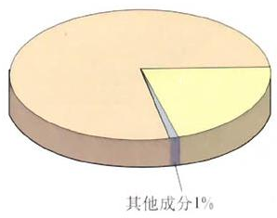
[来源:学&科&网]

（1）
（2）

30．（4分）（1）现有①铜粉②液氧③澄清石灰水④粗盐⑤四氧化三铁⑥氧化汞⑦冰水混合物⑧红磷⑨氯酸钾，其中属于混合物的是 ，属于单质的是 。（填序号）
（2）下图表示气体分子示意模型，其中属于化合物的是 （填字母序号），属于混合物的是 （填字母序号）。

A B C
31．（3 分）科学研究证实，物质是由分子、原子、离子等微粒构成的，例如铁是由铁原子构成的。请你填写构成下列物质的具体微粒的名称。
⑴体温计中的水银是由__________________________________构成的。
⑵用于人工降雨的干冰(即固体二氧化碳)是由__________________构成的。
⑶用来配制生理盐水的氯化钠晶体是由___________________________构成的。

32．（4分）在下列示意图表示的粒子中，属于原子的有（用序号填空，下同） ，属于阳离子的有 ，属于同种元素的有 ，属于稳定结构的有 。
[来源:学科网ZXXK]
+9
8
2
+8
6
2
+11
8
2
[来源:学科网ZXXK]
① ② ③
+17
8
2
7
+12
8
2
+12
8
2
2

④ ⑤ ⑥

33．（5）水是生命之源，人类的日常生活与工农业生产都离不开水。
（1）小刚探究水的组成（装置如图①所示）。通电一段时间后，试管1中所收集的气体为 ，该实验说明水是由 组成的。通电分解水的文字表达式及符号为
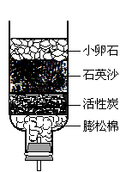
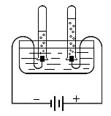
试管1
试管2
①
水

②
（2）小刚要净化收集的雨水，自制了一个简易净水器（如图②所示），其中小卵石、石英沙和膨松棉的作用是 。
（3）矿泉水、蒸馏水、自来水和净化后的雨水都是生活中常见的“水”，其中属于纯净物的是 。
34．（2分）小明通过以下实验探究分子的某些性质，实验装置如下：
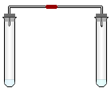
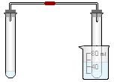
酚酞溶液
浓氨水
浓氨水
热水
A
B

（1） 对比描述A、B的实验现象 。
（2） 由此可以得到的实验结论是 。
三、实验题（共计21分）
35．（ 8分）根据图4所示实验装置回答问题：
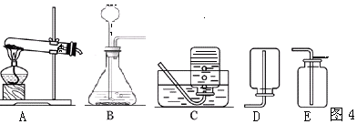

（1）小明同学选择A装置准备用高锰酸钾为原料制取一瓶干燥的氧气，他应选择的收集装置是 （填字母），写出该方法制取氧气的文字表达式及符号 。

（2）小华同学想用过氧化氢溶液和二氧化锰为原料代替高锰酸钾制取一瓶较纯净氧气（不考虑水蒸气），她选择的发生装置是 （填字母），收集装置是 。有关反应的文字表达式及符号是 。

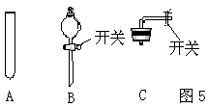
（3）当过氧化氢接触到二氧化锰后，反应便立即开始不能人为控制其速度。如果你稍改变所选择装置，便可控制其反应速度，请从图5的仪器中选择一种仪器更换小华同学选择的装置中一种仪器，以达到控制反应速度的目的，你选择的仪器
（填序号）。
实验结束后，两位同学相互交流，认为其中一种方法更好，他们认是 （填小明或小华），理由是 （写两点）。

36. (7分)山东省海域辽阔，盛产海带，海带中含有丰富的碘。为了从海带中提取碘，某研究小组设计并进行了以下实验：
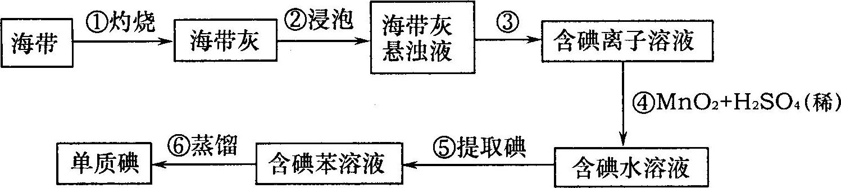
请你填写下列空白：
(1)步骤①灼烧海带时，除需要坩埚、泥三角、三角架外，还需要用到的一种仪
器是 (填写序号)。
A．烧杯 B．酒精灯 C．研钵 D．干燥器
(2)步骤②浸泡中，使用了玻璃棒，其作用是 。
(3)步骤③的实验操作名称是 ，该操作中除用到铁架台、
烧杯、滤纸外，还用到的仪器是 、 o
(4)实验中用到托盘天平，在使用时，先调节天平平衡，然后把称
量物放在 盘，要用 夹取砝码放在另一盘中。

37．（6分）小明参观某养鱼池时，好奇的发现农民向养鱼池中撒一种叫做过氧化钙的淡黄色固体，用来增加鱼池中的含氧量。小明刚学完氧气的实验室制法，于是他想可否用
【提出问题】过氧化钙可否用于制取氧气？
【查阅资料】部分内容如下：过氧化钙$({\text{CaO}}_{2})$室温下稳定，在300℃时分解成氧气，可做增氧剂、杀菌剂等。[来源:学|科|网Z|X|X|K]
【猜想与论证】
（1）小明依据______________，提出猜想Ⅰ。
猜想Ⅰ：加热过氧化钙可制取氧气。

实验装置 | 实验主要过程
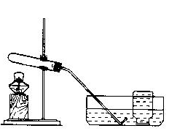 | ①检验装置气密性。操作如下：想将导管伸入液面下，用手紧握试管，观察到_______________，松开后，有液体进入导管。  ②加入过氧化钙，加热，导管口有大量气泡冒出。  ③收集一瓶气体。  ④停止加热。熄灭酒精灯前，应_____________。  ⑤检验气体。方法是__ _________。
实验结论：加热过氧化钙可制取氧气。
（2）小明联想到农民用过氧化钙增加鱼池中的含氧量，提出猜想Ⅱ。
猜想Ⅱ：过氧化钙与水反应可制取氧气。
实验装置 | 实验主要过程
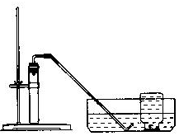 | ①检验装置气密性。  ②加入过氧化钙和水后，有少量细小气泡缓慢放出，在导管口几乎看不到气体。该装置放置到第二天，集气瓶中只收集到极少量气体，震荡试管后仍有少量细小气泡缓慢放出。
实验结论：不能用过氧化钙与水反应制取氧气。
分析与反思：
①虽然没有快速收集到大量氧气，但由此实验现象，小明认为农民用过氧化钙做增氧剂的主要原因是________________________________。
②小明希望对此实验进行改进，使该反应加快，你能帮他提出建议吗？
你的合理建议：________________________。
以上建议是否可行，还需进一步通过实验验证。

四、 计算题（共4分，结果保留一位小数）
38．（1）三氧化二铝[ Al2O3 ]的相对分子质量=
（2）三氧化二铝[ Al2O3 ]中铝、氧元素质量比=
（3）三氧化二铝[ Al2O3 ]中铝元素的质量分数=
39．某非金属元素R的氧化物中含有R 40 %，R元素的化合价为 +6价，该元素的原子核内质子数等于中子数，试通过计算，推测元素R的氧化物的化学式。

2009~2010第一学期初三化学期中考试
答案：
一、选择题：
1 | 2 | 3 | 4 | 5 | 6 | 7 | 8 | 9 | 10 | 11 | 12 | 13 | 14 | 15
A | D[来源:学科网] | B | A | D | B | C | C | B | D | A | C | B | D[来源:学科网ZXXK] | A
16 | 17 | 18 | 19 | 20 | 21 | 22 | 23 | 24 | 25 | [来源:学科网ZXXK]
C | D | D | D | A | C | D | C | B | B
二、填空题： +2
26． 3Mg²⁺ ； Cu；
27．（1）①氢元素，②一个氢原子。 两个氢原子
（2）A表示两个铜原子；B表示一个钙离子带两个单位的正电荷。
28． +4 、0 +7
29．（1）氮气78% （2）氧气21%
30．（1）③④ 、①②⑧
（2）B；C
31．（1）汞原子、（2）二氧化碳分子、（3）钠离子和氯离子
32．②⑤⑥ ①④ ④⑤ ①③④
33．（1）氢气；氢元素和氧元素；${\text{2H}}_{2}O\vec{\text{通电}}{\text{2H}}_{2}↑+O_{2}↑$
（2）过滤； （3）蒸馏水
34．（1）A、B中酚酞溶液均变成红色，且B中先变红
（2）分子在不断运动，且温度越高运动越快
四、实验题 Δ[来源:Zxxk.Com]
35．（1）E 2KMnO₄===K₂MnO₄+MnO₂+O₂↑
（2） B ； C
（3）B；小华；因为过氧化氢溶液制氧气不需要加热；可以随时添加药品从而控制产量等。
36．（1）B （2）搅拌
（3）过滤 ， 漏斗、玻璃棒
（4）左，镊子
37．（1）过氧化钙在300℃时可分解出氧气
导管口有气泡冒出
先将导气管从移出水面
将带火星的木条放在瓶口，若木条复燃，则是氧气
（2）①过氧化钙在水中持续、缓慢放出氧气，所以可以作为增氧剂
②加热过氧化钙和水的混合物（或向过氧化钙和水的混合物中加入催化剂）

四、计算题：
38．（1）102 (2)9：8 （3）52.9%
39．SO₃

